Koncepce o rozvoji a řízení školy pro školní rok 2020/2021

ZŠ a MŠ KOUNOV

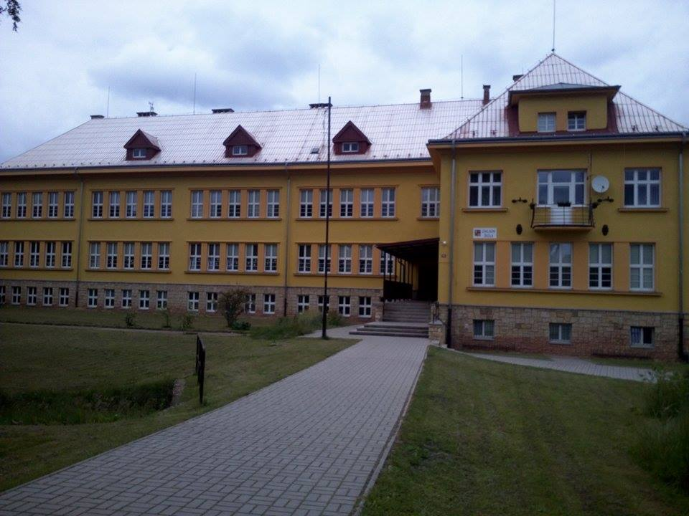

Zpracovala: Ing. Lenka Krejcarová
Obsah
Úvod ........................................................................................................................................ 3
Analýza současného stavu – SWOT analýza ......................................................................... 3
Hlavní koncepční záměry v jednotlivých oblastech .............................................................. 4
Oblast výchovně – vzdělávací ............................................................................................... 4
Oblast klimatu školy a spolupráce školy…………..…………………………….…………..5
Oblast personální.................................................................................................................... 5
Oblast materiálně – technická ………………………………………………………………6
Oblast finanční a oblast řízení ...............................................................................................6
Závěr ......................................................................................................................................6

Úvod
Koncepce rozvoje školy, která vyjadřuje vize a záměry, analýzy současného stavu, aktuální trendy ve školství a moderní pedagogice. Vycházím z vlastních zkušeností a z mého působení na škole jako pedagog. Dokument je zaměřen na oblasti, které považuji pro úspěšné fungování školy za nejdůležitější. Mým cílem je, aby škola poskytovala dětem kvalitní vzdělání, podporující morální hodnoty a tradice, kde se žáci, rodiče a zaměstnanci budou cítit spokojeně.

Analýza současného stavu - SWOT analýza
Východiskem pro analýzu současného stavu Základní školy a Mateřské školy Kounov 196, 270 06 Kounov okres Rakovník, příspěvková organizace je SWOT analýza.
Silné stránky  - Odborná úroveň učitelů, používání moderních metod výuky  - Dobré klima školy a vzájemná komunikace v pedagogickém sboru  - Organizovanost ZŠ i MŠ  - Zájem pedagogů o další vzdělávání  - Spolupráce s PPP  - DVVP - velká nabídka dalšího vzdělávání a podpora ze strany vedení  - Mimoškolní činnost - nabídka kroužků (badatelský, přírodovědný, zdravotnický, výtvarný)  - Dvě oddělení ŠD, hezké, kreativní prostředí v MŠ, dostatečně kapacitní ŠJ, venkovní, školní stadion | Hrozby  - Konkurence ostatních základních škol  - Migrace a stěhování rodin s dětmi za prací do měst  - Úbytek žáků z důvodu poklesu populační křivky  - Technický stav tělocvičny, povrchu na dráze školního hřiště.  - Nedostatek finančních zdrojů  - Nedostatečná spolupráce školy a rodičů  - Problémy vyplývající z rozdílné sociální skladby žáků  - Nedostatek kvalifikovaných učitelů, převážně mužů
Slabé stránky  - Slabá informovanost rodičů, chybějící aktivní www stránky školy  - Zastaralé technické vybavení ICT učebny  - Chybějící ICT vybavení pro pedagogy a systém bakalář, pro elektronické třídní knihy a žákovské knížky  - Vysoká nákladovost na energie  - Nevyhovující stav tělocvičny  - Slabá spolupráce rodičů se školou  - Spojené ročníky | Příležitosti  - Používat elektronickou třídní knihu i žákovskou knížku  - Aktualizovat www stránky a pravidelně je obnovovat, prezentovat se  - Zvýšit komunikaci mezi nejdůležitějšími uzly: RODINA – ŠKOLA – ZŘIZOVATEL  - Podílet se na kulturním životě obce  - Podílet se na rozvoji environmentálního vzdělávání žáků (Např. učebna v přírodě)  - Projekty  - Maximální využití dotačních titulů EU

Hlavní koncepční záměry v jednotlivých oblastech
Oblast výchovně vzdělávací
- Školní vzdělávací program - „Škola pro všestranný rozvoj osobnosti.“ Je srozumitelný, přehledný, inovativní. Vedení školy a pedagogové se s ním identifikují. Prioritou je soustavné zkvalitňování školního vzdělávacího programu, důraz na kompetence, osobnost žáka a gramotnosti.
- Školní řád, klasifikační řád a další vnitřní předpisy jsou zásadní pro činnost školy, proto musí být srozumitelná, přehledná a respektovaná. Na základě těchto pravidel bude umožněna konstruktivní komunikace mezi vedením, učiteli, žáky a rodiči.
- Budeme spolupracovat s PPP a vytvářet jasná opatření k prevenci všech forem rizikového chování. Budeme se věnovat žákům ohroženým školním neúspěchem. Při řešení rizikového chování žáků chceme využívat individuálního výchovného programu, doporučeného MŠMT jako jednotný postup.
- Budeme motivovat žáky k dobrým vzdělávacím výsledkům (pochvaly, ocenění). Implementovat moderní formy výuky a metody k dosažení vzdělávacích cílů. Budeme podporovat neformální vzdělávání formou zájmových kroužků, organizovat přednášky, exkurze. Budeme rozvíjet mimořádně nadané žáky.
- Chceme být škola dbající o psychohygienu žáků i učitelů, zdravý životní styl, o příjemné a zdravé prostředí ve škole. Chceme se také orientovat na environmentální uvědomění žáků.
- Za klíčové považujeme spuštění informačního systému Bakaláři (elektronická žákovská knížka a třídní kniha), stejně tak i vytvoření nových aktivních webových stránek.
Oblast klimatu školy a spolupráce školy
- Péče o kulturu školy a kvalitní klima školy jsou dnes celosvětově považovány za jeden z klíčových znaků dobré, kvalitní a efektivní školy. Oblasti, na které se zásadně zaměříme, jsou kvalita mezilidských vztahů ve škole, úroveň komunikace a vzájemné spolupráce a vztahy s veřejností.

- Zaměříme se na získávání žáků školy, zlepšenou propagací práce školy. Chtěli bychom zlepšovat vztahy mezi zřizovatelem, školou a rodiči. Účastnit se akcí pořádané obcí. Prezentovat činnost školy a prohlubovat její dobré jméno. Pořádat dny otevřených dveří.

Oblast personální
- Pro školní rok 2020/2021 předpokládáme doplnění pedagogického sboru o vyučující matematiky a fyziky. Chceme podporovat prohlubování odborné kvalifikace pedagogů.
- DVPP celého pedagogického sboru bude zaměřeno na rozvoj pedagogických dovedností a na metody aktivního učení. Nejprve se rozvoj pedagogických dovedností zaměří na práci s elektronickou třídní knihou, elektronickou žákovskou knížkou, prostřednictvím informačního systému Bakaláři. Elektronická žákovská knížka bude zavedena nejprve pro ročník 5-9. V budoucnu na práci s Office 365 a zaměříme se na využívání ICT pro moderní metody výuky, plánování učení, průběhu učení, jeho vyhodnocování a návaznou komunikaci s rodiči.

Oblast materiálně technická
- Renovace sociálních zařízení na prvním i druhém stupni proběhla úspěšně. V současnosti bude probíhat renovace tělocvičny a venkovních prostor školy.
- Na školním hřišti se trhá povrch, pouze u poslední běžecké dráhy, stálo by za zvážení vhodně obnovit část povrchu.
- Efektivně hospodařit s provozními prostředky, postupně obměňovat a doplňovat fond učebnic a učebních pomůcek.
- Pokračovat v systematické péči o majetek školy. Důsledná inventarizace majetku.
- Průběžně dotvářet estetické, bezpečné a vlídné prostředí školy výzdobou a výmalbou chodeb a učeben.
- Budeme usilovat o obnovu ICT vybavenosti. Toto je prioritním cílem školy.

Oblast finanční a oblast řízení
- Oblast finanční se řídí Státním rozpočet České republiky a rozpočtem obce Kounov.
- Budeme spolupracovat s obcí při financování oprav zařízení školy a budeme usilovat o získání dalších finančních prostředků pomocí nejrůznějších projektů. Evropských fondů (výzvy, projekty).
Závěr
Koncepce vytvořená pro další období pokračuje v nastaveném trendu. Cílem je vytvoření efektivně fungující organizace, splnění uvedených cílů a prohloubení dobrého jména školy. Bez spolupráce všech, kdo se podílí na chodu školy nelze těchto cílů dosáhnout. Proto se zaměřujeme na důležitý komunikační uzel škola – rodina – zřizovatel a také na udržení pozitivního klimatu ve škole. Věřím, že strategie rozvoje školy bude v tomto smyslu naplněna a přinese škole mnoho dobrého pro její další život.

